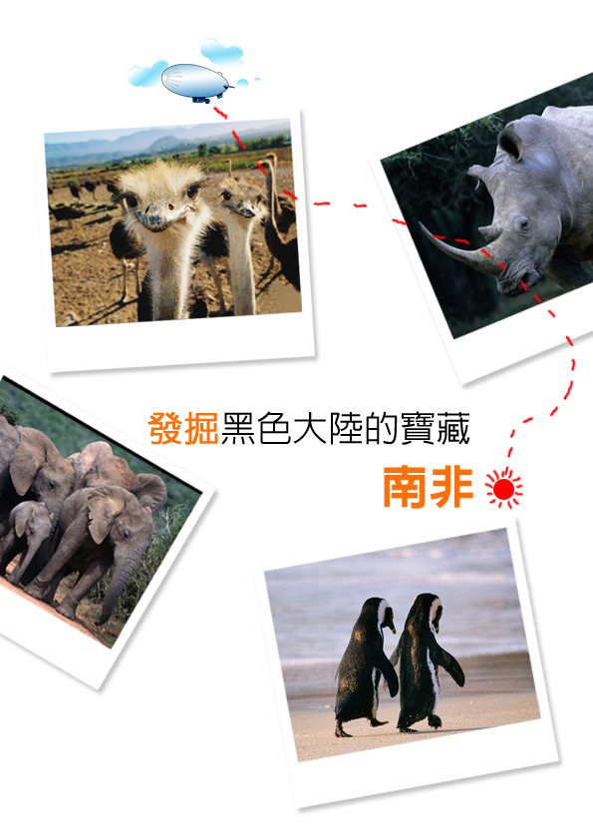


發掘黑色大陸的寶藏，南非
團隊介紹
1. 洪斌凱,28歲,景觀建築師  愛好大自然，嚮往南非草原的廣闊及發現好望角的探險故事 |  | 4. 陳慧珊,28歲,理財規劃師  對於數字敏感度強，善於資源整合與利用 | 
2. 鄭景純,28歲,視覺藝術家  具攝影繪畫專長，素食主義者，愛好動物 |  | 5. 張秀如,28歲,圖書館館員  熟讀Discovery系列書籍，視南非為動物樂園 | 
3. 杜娟菁,28歲,臨床心理師  精通七國語言，善於溝通協調，處理大小事務 | 
探索之旅活動綱要
在南半球的春初草原，低矮清嫩的綠芽是探索非洲動物的最佳時機，讓大地為我們揭開非洲草原的神秘面紗----國家公園
當黃金不再只是金光閃閃黃澄澄飾品，而是由岩塊泥土挖掘翠練的血汗結晶，讓以黃金為名的城市告訴我們黃金的故事----黃金礦脈城
物換星移朝代更替，唯一不變的是：大地之母給予無窮盡地付出與給予。循著開拓者的足跡，打開非洲冒險的探索之門----開普敦好望角

創意來源

人類的慾望（物質生活必須及探索）真的無法與大自然和平共存？
探索野生動物除了獵殺、製作標本、動物園是否有更好的方法？
擁有礦物資源除了不斷地開採，是否有警惕人心進而珍惜資源的方法？
滿足人類好奇的探索慾望後，要如何保存原始風貌不至影響生態？
最好的方法就是去親近她們，和她們交談、作朋友…在地圖上，我們找到了南非！

目的地介紹

基本資料
洲別：非洲 | 面積：122萬平方公里 | 首都：普利多利亞
人口：三千八百萬人 | 官方語言：英語、祖魯語等11種 | 宗教：80%為基督教徒
貨幣：蘭德(RAND)

景觀介紹
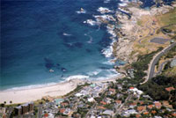
開普敦（Cape Town）
開普敦從一六五二年建城開始，歷經了葡萄牙人、荷蘭人、法國人與英國人的統治，再加上外移的馬來人、印度人及中亞來的回教民族，各種文化在此交會，開普敦市的建築也呈現不同風貌，尤以愛德華式與維多利亞式的房舍最多，徘徊在開普敦大街小巷，令人彷如置身在歐洲英倫或是荷京阿姆斯特丹，其中又夾雜
回教馬來房舍，又有置身南洋的感覺。由於數百年來的文化交替，街道古蹟林立，使開普敦彷如一座大博物館。

好望角（Cape of Good Hope）
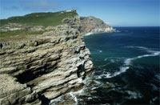
好望角風景區，首位葡萄牙籍航海家發現之處，當初稱為「風暴之角」（Cape of Storms），之後葡萄牙國王為鼓勵人民航海探險，而將此地改名為「好望角」（Cape of Good Hope），其中一個最高的海邊懸崖（有249米高） 超過250種的鳥類棲息於此，是喜愛觀鳥者的天堂。在好望角的最高處有一座廢棄的古老燈塔（the old Cape Point lighthouse），可選擇拾級而上，或是乘坐登山纜車Flying Dutchman Funicular，舒舒服服的抵達燈塔，沿途更可欣賞到國家公園級的景色。

淘金夢天堂--約翰尼斯堡（Johannesburg）

百年的時間，可以讓一個繁華的大城市迅速沒落，卻難讓一個乏人問津的普通城鎮一躍而為光芒萬丈的大城市；約翰尼斯堡的發跡，就是這樣極具傳奇性。
西元1886年之前，這裡只是連名字都沒有的小城鎮，直到澳洲淘金者喬治哈里遜（George Harrison）無意中因為被石頭絆倒而發現荒蕪之地埋有黃金，進而透過探測證實，地下所埋藏的不是零星的礦藏區，而是一條綿延430公里，寬約24公里的弧形金礦脈，礦藏之大，前所未有，更震驚所有人。
豐富的礦藏使越來越多的淘金者湧向約翰尼斯堡，短短三年內成為全國第一大城市；然而，在充斥著高科技的商業區當中，仍有許多南非人開設非洲草藥店，內並有巫醫對病患施以傳統醫療，非洲文明在此與西方文明擦身而過。

黃金礦脈城（Gold Reef City）
深入地下220公尺，到昔日開採金礦的礦坑中實地參觀，進入前每人須戴上安全帽，拿著蓄電池照明燈，乘坐升降梯至第五層坑道，隨後著礦車軌道深入內部，可看到全世界僅存二部之一的交直流變電器，造型奇特的炸藥存箱，混合數種語言文字所創造的" 礦工語 "海報及支撐礦坑的各種設備，回到地面，頗有重見天日之感。

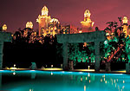
非洲的拉斯維加斯--太陽城『失落之城』 （Sun City）
美國拉斯維加斯在貧脊的沙漠中，郤成為揚名國際的娛樂之城，而位於南非的太陽城，同樣也以豪華而完整的設備，及渾然天成的自然美景，吸引了世人的目光，逐漸成旅遊市場上的熱門地點。
太陽城所以能夠名噪非洲南部，除了其在貧脊地區創造奇蹟外，一九九三年落成的「失落之城」（The Lost City 更是使得太陽城受到世人矚目的一大原因。關於有一個古老傳說，在西方擁有文明之前，來自中非的游牧民族，在「太陽之谷」（Valley of Sun） 建造了一座空前偉大的城，其山光水色巧奪天工，令人讚嘆，但後來的一場地震，使得該城市被熔漿所掩，成為傳說中的失落之城。

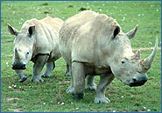
彼蘭斯堡國家公園 （Pilanesberg National Park）
位於古老之火山區內，舉目四望，草原上遍布花崗石脈；很難想像，十二億年前，這裏原本是荒蕪的火山口。區內棲護之動物在一萬頭以上，於國家公園內搭乘四輪傳動吉普車由專業叢林導遊帶領搜尋野生動物，如大象、獅子及獵豹等野生動物的足跡，觀看各種動物自然生態，刺激萬分。

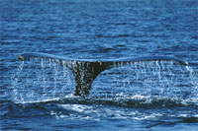
赫曼諾斯村 （Hermaunus）
一地低矮的懸崖頂和下方清澈的海水讓這裡成為世界上賞鯨的最佳地點之一，於此遊客幾乎一定可以看到鯨魚，在這裡賞鯨彷彿鯨魚就再你家後花園一般。這裡更有全球唯一的官方鯨魚公告人，他們會用海草號角宣佈渥克灣有新來的鯨魚。

博德斯海灘Boulders
這個地方約居住有三千隻企鵝，這些穿著燕尾禮服的紳士，身高約35公分。非洲企鵝的叫聲酷似驢鳴，被冠以（公驢企鵝）的稱號。

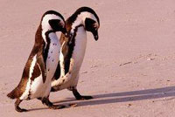
德克島（DuikerIsland）海豹島

海豹島觀賞活潑逗趣的成群海豹以及賽門鎮旁龐大的非洲企鵝群，他們不但是野生的而且毫無保留地展現牠們覓食、哺育、繁衍的生態。十分可愛，絕無冷場。海豹的聽力水底比水面還好，可以敏銳的辨別聲音方向，眼睛在水面水裡都可以看東西，潛水的時候，緊閉耳朵和鼻孔暫時停止呼吸，就算在水裡睡覺也一樣。

進行知識探索的價值
南非，一個寶物發掘者的天堂…從黃金、鑽石、野生動物到自然景觀。
草原的呼喚-從微小的尖鼠到龐大的非洲象，非洲大陸南端上的野生動物令人嘆為觀止
黃金的魅力-除了炫麗的外表，開採的艱辛過程一再再提醒世人珍惜地球的資源
自然的界線-醉人的景觀美麗得教人不忍破壞，人為開發是可以和自然景觀和平共存的
旅遊行程欲達成使命與實際執行方式
- 採集野生動物遺留足跡之模型或拓印，大型足印以拓印方式保存，小型足印以模型紀錄
- 紀錄野生動物求愛舞蹈及警告的低吼
- 深入地底，實際體驗礦物開採辛苦驚險過程及挑戰亞瑟王的金塊，以期了解資源之可貴
- 探訪人類開發、野生動物及自然景觀平衡三贏的城市，參觀聽鯨魚交談聲音而聞名於世的博物館，以人類的智慧解決開發的衝擊問題

.
